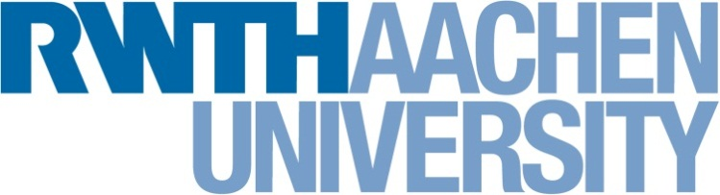

Irina Delidovich

ITMC, RWTH Aachen University

Worringerweg 2

52074 Aachen, Germany

Telefon 0241 – 80 26561

Email delidovich@itmc.rwth-aachen.de

Д.х.н., проф. Мартьянову О.Н.

Россия, 630090 г. Новосибирск, проспект Академика Лаврентьева, 5, ФГБУН Институт катализа им. Г.К. Борескова СО РАН

Ахен, 18.04.2017

**Отзыв на автореферат диссертации Родиковой Юлии Анатольевны**

**«Каталитические системы на основе Мо-V-фосфорных гетерополикислот для селективного окисления 2,3- и 2,6-диметилфенолов в соответствующие пара-бензохиноны в жидкой фазе», представленной на соискание ученой степени кандидата химических наук по специальности 02.00.15 – Кинетика и катализ**

Диссертационная работа Родиковой Ю. А. посвящена чрезвычайно важной задаче разработки каталитических процессов для тонкого органического синтеза. Как подчеркивает диссертант, для подобных процессов в настоящее время зачастую используются методы окисления с использованием стехиометрических количеств окислителей, например, соединений марганца или хрома. Это приводит к повышению затрат на производство и образованию большого количества токсичных отходов. В связи с этим, актуальность диссертационной работы Родиковой Ю.А., посвященной разработке каталитических методов аэробного окисления диметилфенолов, очень высока.

В качестве целей работы обозначены определение основных закономерностей и поиск оптимальных параметров реакций двухстадийного окисления 2,3- и 2,6-диметилфенолов в соответствующие востребованные пара-хиноны в присутствии каталитических систем на основе растворов Мо-V-Р гетерополисоединений (ГПС) и экологически чистого и безотходного окислителя – кислорода. В ходе работы диссертант систематически исследовала процессы окисления и оптимизировала многие параметры процессов: химический состав ГПС, условия реакции, органический растворитель для проведения двухфазного окисления и условия регенерации катализатора. В результате целевые продукты были получены с отличной селективностью. Важным научным результатом является также предложенный механизм реакции окисления с определением каталитически активных частиц.

Научная новизна и практическая ценность работы Родиковой Ю.А. не вызывают сомнений. Среди результатов, полученных впервые, следуют отметить исследование окисления диметилфенолов в присутствии ГПС-х'. Эти соединения с высоким содержанием ванадия оказались высокоэффективными катализаторами окисления дифенолов с селективностью образования бензохинонов до 95%. Кроме этого, проведение многократных циклов окисления-регенерации ГПС без потери активности свидетельствует о высоком потенциале для практического применения.

При общей очень высокой оценке автореферата, при его прочтении возникло следующее замечание:

Диссертант предполагает, что оксокатионы VO2+, генерируемые за счет диссоциации гетерополианионов, выступают в качестве каталитически активного компонента в реакции окисления. При этом аргументация строится в основном на полученных зависимостях окислительного потенциала Е от pH раствора ГПС. Было бы интересно получить более строгое математическое описание этого эффекта: например, зависимость начальной скорости окисления от начальной концентрации оксокатионов. Можно ли численно определить концентрацию VO2+ в растворах ГПС?

Возникшее замечание не снижает положительного впечатления от этой диссертационной работы, представляющей собой законченное научное исследование. Выводы работы соответствуют экспериментальным результатам и хорошо обоснованы диссертантом. Основные данные диссертации опубликованы в журналах из перечня ВАК РФ, работа апробирована на российских и международных конференциях.

В целом, актуальность, новизна и практическая значимость работы Родиковой Ю. А. соответствует требованиям ВАК РФ к кандидатским диссертациям, соискатель безусловно заслуживает присуждения ему ученой степени кандидата химических наук по специальности 02.00.15 – Кинетика и катализ.



Отзыв составлен к.х.н. Делидович Ириной Владимировной, научным сотрудником Рейнско-Вестфальского технического университета Ахена.

Воррингервег 2,

52074 Ахен, Германия.